**WindTerm使用说明**

下载地址

[Release WindTerm 2.5.0 · kingToolbox/WindTerm · GitHub](https://github.com/kingToolbox/WindTerm/releases/tag/2.5.0)

# 基本设置

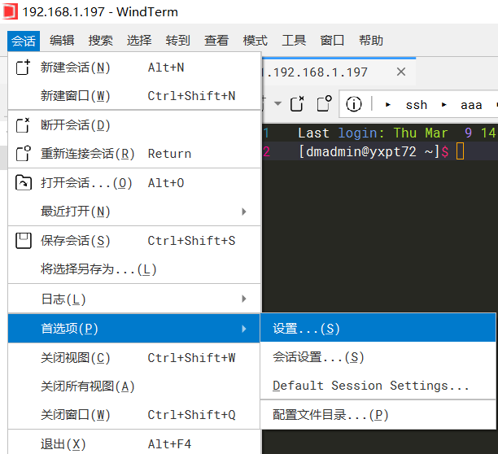

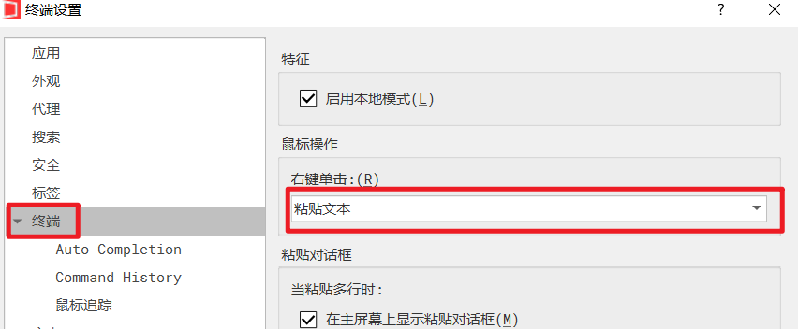

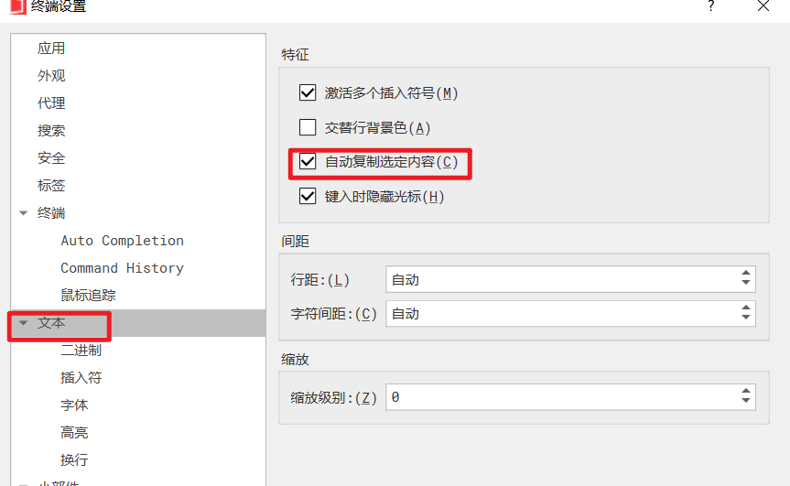

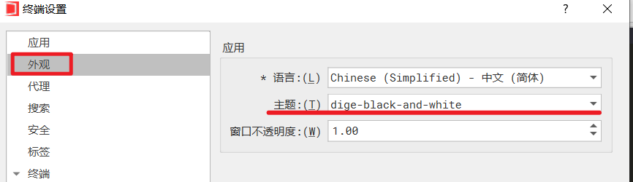

# 视图位置设定

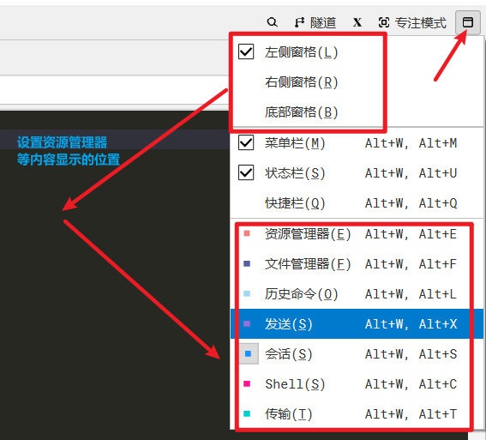

# 新建会话

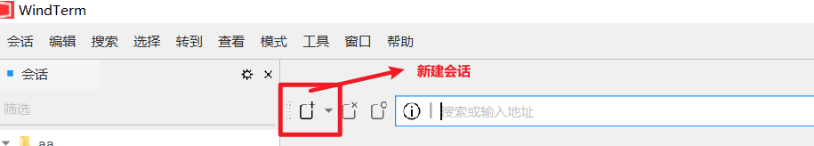

# 显示格式设定

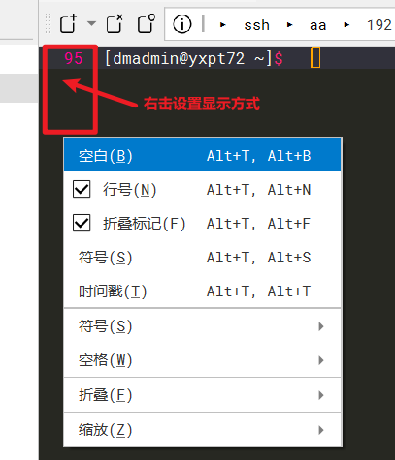

# 克隆会话并分屏展示

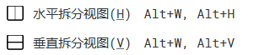

# 文件上传下载

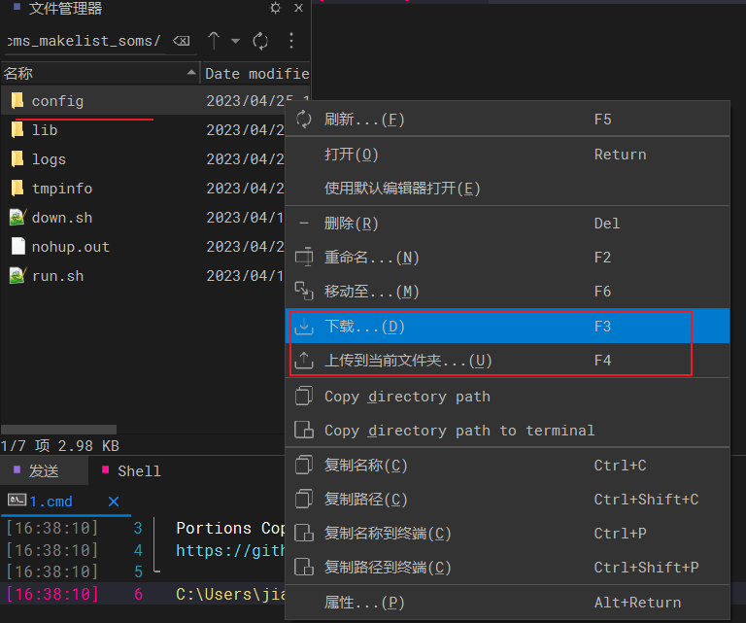

# 保持会话连接

